LAPORAN PENGABDIAN PADA MASYARAKAT
BERBASIS LESSON STUDY

Nama Sekolah : SMK TI Pembangunan Cimahi
Nama Kepala Sekolah : Drs. Tutus
Nama Dosen Model : Yanuarti Apsari, M.Pd.
Guru Pamong : Adi Setiadi S.Pd.
Observer : Euis Rina Mulyani, M.Pd & Ida Lisdawati, M.Hum.
Mata Pelajaran : Bahasa Inggris
Kelas : XI - TKJC
Jumlah Siswa : 30
Hari/Tanggal : Jumat / 31 Januari 2020 dan Jumat/ 7 Februari 2020
Pertemuan ke : 1 dan 2
Waktu Pembelajaran : 07.00 - 9.30
Materi/Bahan Ajar : Lesson Study dalam pengaplikasian Google classroom pada pembelajaran Narative teks
Metode Pembelajaran : Small Group Discussion
Media Pembelajaran : Teks Narative
Komp. Inti : Mengolah,menalar, dan menyaji dalam ranah konkret dan ranag abtrak terkait dengan pengembangan dari yang dipelajari di sekolah secara mandiri, dan mampu menggunakan metoda sesuai kaidah keilmuan.

Isi/Uraian Kegiatan Pembelajaran :

- Jenis Kegiatan belajar yang telah berlangsung (yang dilaksanakan para peserta didik)
Pada pembelajaran tentang teks narrative mengunakan Google Classroom, siswa diminta untuk dapat menentukan generic structure yang terdapat dapada sebuah tek narrative. Siswa diminta untuk dapat menganalisa bagian orentasi. Pada bagian ini, siswa diminta untuk dapat menentukan st adegan dalam sebuah cerita. Bagian kedua adalah komplikasi. Dibagian ini, siswa diminta untuk dapat menganalisa masalah yang muncul. Selanjutnya adalah Resulusi. Pada bagian ini, siswa harus mampu menentukan akhir cerita apakah berakhir bahagia atau tidak. Pada proses evaluasi, tim pengajar serta tim observer mulai memperkenalkan media google classroom kepada siswa. Siswa diminta untuk mengerjakan beberapa tugas yang berkaitan dengan teks narrative mengunakan Google Classroom.

2. Kejadian-kejadian penting selama kegiatan pembelajaran
Tim pengajar mendapatkan beberapa respon yang sangat beagam terhadap pengunaan aplikasi google Classroom. Salah satu yang dihadapi oleh siswa adalah tidak semua siswa mempunyai kuota internet yang memadai, selain itu tidak diperkenankannya siswa mengunaakan alat komunikasi telepon genggam pada saat proses pembelajaran berlangsung oleh pihak sekolah. Namun diluar kendala tersedianya internet sebagai langkah awal pembelajaraan mengunakan aplikasi Google Classroom, respon yang mereka berikan sangat tertarik dengan metode pembelajaraan ini.

3. Peran yang kami lakukan dalam proses pembelajaran
Peran sebagai Pengajar. Pada proses pembelajaran lesson study mengunakan Google Classroom, pengajar memliki tugas utama yaitu memberikan materi berkenaan dengan pemahaman teks Narrative serta meningkatkan motivasi siswa selama proses pembelajaran (Do)
Peran Observer meliputi: Selain membantu pengajar (Do) dalam memperkenalkan serta membantu siswa untuk membuat akun Google Classroom, tim observer juga menganalisa proses pembelajaran apakah sesuai dengan rancangan pembelajaran (See) yang telah ditentukan sebelumnya (Plan). Sehingga langkah – langkah dalam proses Lesson Plan dapat berjalan dengan maksimal.

4. Hal-hal positif (keberhasilan) yang telah kami capai dalam proses pembelajaran
Pembelajaran mengunakaan aplikasi berbasis Internet merupakan hal yang baru yang diterapkan di kelas tersebut. Kurangnya `para pengajar mengunakan aplikasi pembelajaran menjadikan siswa sangat tertarik dengan pengunaan aplikasi Google Classroom terlihat dari antusias mereka pada saat mengerjakan tugas yang diberikan
5. Kualitas pembelajaran yang telah berlangsung
Dengan persiapan yang yang maksimal, baik dari persiapan pra mengajar seperti pembuatan RPP, materi dan pemilihan media pembelajaran serta adanya kerjasama dan komunikasi yang baik antara tim Lesson study, guru pamong dan siswa, dapat disimpulkan bahwa kualitas pembelajaran yang tim lakukan selama proses pembelajaran Lesson study berjalan sangat baik

6. Capaian siswa (dibandingkan dengan tujuan pembelajaran yang ditargetkan tercapai setelah mengikuti pembelajaran)
Berdasarkan pengamatan yang dilakukan selama proses Lesson study, siswa dapat mengikuti setiap instruksi dari tim Lesson Study dengan baik. Mereka mampu memberikan respon yang diminta oleh tim terutam dalam proses evaluasi dengan mengunakan Google Classroom secara berkelompok sehingga tujuan dari meode pembelajaran small discussion pun dapat tercapai dengan baik.

7. Hal positif yang kami rasakan tentang proses pembelajaran
Beberapa hal positif yang tim Lesson dapatkan selama proses pembelajaran adalah pemahaman yang lebih mendalam dalam memahami setiap karakter siswa dan bagaimana tim harus mampu menyelesaikan permasalahan yang timbul selama proses pembelajaran.

8. Hal negatif yang kami rasakan tentang proses pembelajaran
Tidak ada.

9. Hal-hal yang seharusnya kami lakukan
Semua proses pembelajaran Lesson Plan yang dilakukan sudah sesuai dengan aturan dasar pelaksanaan Lesson study

10. Hal-hal yang akan kami lakukan pada pertenmuan pembelajaran berikutnya
Setelah pengenalan Google Clasroom pada pembelajaran Bahasa Inggris, kami berupaya untuk membuat sebuah metode pembelajaran yang lebih menarik dengan mempergunakan media yang terbarukan.

11. Hasil utama (kesimpulan) yang kami peroleh dari KBM/refleksi ini
Diakhir pembelajaran ini, tim Lesson Study mendapatkan pemahaman yang lebih mendalam tentang bagaimana seharus proses pembalajaran yang efektif tidak saja menti beratkan kepada siswa namun bagaimana guru mampu menciptkan pembelajaran yang tidak monoton sehingg siswa pun dapat lebih tertarik terhadap pembelajaran Bahasa Inggris. Adanya kerja sama yang baik antara pengajar dan tim observer dalam melaksanakan proses pembelajaran ini sehingga Lesson Plan yang melibatkan pengajar dan observer dapat berjalan dengan baik.

12. Dokumentasi Kegiatan/Proses Pembelajaran

TAHAP SOSIALISASI DENGAN PIHAK SEKOLAH

TAHAP PELAKSANAAN (DO)

TAHAP OBSERVASI (SEE)
TAHAP DO 2

TAHAP SEE 2

13. Materi (Video Digital Storytelling & Worksheet)
legend sangkuriang

A long time ago, the ancient land of Sunda was ruled by a king and a queen who had but a single daughter. Her name was Dayang Sumbi. She was beautiful and clever but also pampered and spoiled. One day as she was weaving in her pavilion, she became moody and distracted, which caused her to keep dropping her shuttle on the floor. Once when it fell she exclaimed she would marry the one who gave it back to her. At that very moment her dog Tumang, a demigod possessing magic powers, came up to her with the shuttle in his mouth. Dayang Sumbi had to marry him.

They lived happily together, and Dayang Sumbi gave birth to a baby boy, human in appearance but endowed with his father’s magic powers. She named him Sangkuriang. As the boy grew up, he was always guarded by the faithful dog Tumang, whom he knew only as a companion and not as his father, Sangkuriang became handsome and brave.One day his mother asked him to go hunting with the dog and bring her venison for a feast. After hunting all day withoutsuccess, Sangkuriang worried about facing his mother empty-handed. Desperate, he took an arrow and shot the dog. He returned home and handed over the meat to his pleased mother.

Soon after the feast, however, Dayang Sumbi questioned her son about the absence of Tumang. At first he evaded herqueries but finally told her what had happened. She was horrified and struck her son so hard on the temple that he

collapsed. For that, the old king banished his daughter from the court and she was made to roam around the kingdom. Sangkuriang recovered with a large scar on his temple, and he too left the court to wander about the world.

Years later, Sangkuriang met a beautiful woman and instantly fell in love with her. It was his own mother-they did not recognize each other. He pro¬posed to her and she agreed to marry him. On the day before the wedding, as she was caressing her fiancee’s hair, Dayang Sumbi detected the scar on the temple. Horror struck her, for she was about to marry her own son, Sang¬kuriang. Without revealing the whole truth to him, she tried unsuccessfully to dissuade him.When Dayang Sumbi saw that he was about to accomplish what she had thought impossi¬ble, she called on the gods to bring the sun up early and thwart Sangkuriang.

The cock crowed, the sun rose much earlier than usual, and Sangkuriang realized he had been deceived. In a fit of furyhe cursed Dayang Sumbi and kicked the half-finished boat back into the forest. There it lies upside down today, forming

the mountain Tangkuban Perahu (Upturned Boat). Not far away is the stump of the tree Sangkuriang had felled, now called Bukit Tunggul. The dam Sangkuriang had built caused the valley to become a lake, where both Sangkuriang andDayang Sumbi drowned themselves. They were never heard of again.
IN GROUPS, PLEASE DISCUSS THE STORY
- Please mention the characters involved in this story and where were the story happen?
- What did happen to Sangkuriang?
- What is the end of this story?

14. Laporan Keuangan

CASH FLOW REPORT
PENGABDIAN SMK TI PEMBANGUNAN
TAHUN 2020

Keterangan | Harga Satuan | Satuan | Total
Batik atasan | Rp 150,000 | 5 | Rp 750,000
Plakat | Rp 200,000 | 1 | Rp 200,000
Komsumsi siswa | Rp 5,000 | 80 | Rp 400,000
Banner | Rp 50,000 | 1 | Rp 50,000
Parsel buah | Rp 155,000 | 1 | Rp 155,000
Kertas kado | Rp 2,000 | 5 | Rp 10,000
Paper Bag Besar | Rp 8,000 | 5 | Rp 40,000
Komsumsi makan siang | Rp 30.000 | 3 | Rp 90,000
Nasi dus guru | Rp 15,000 | 10 | Rp 150,000
Bensin | Rp 150.000 |  | Rp 150,000
TOTAL |  |  | Rp 2,000,000

INVOICE PENGADAAN BARANG
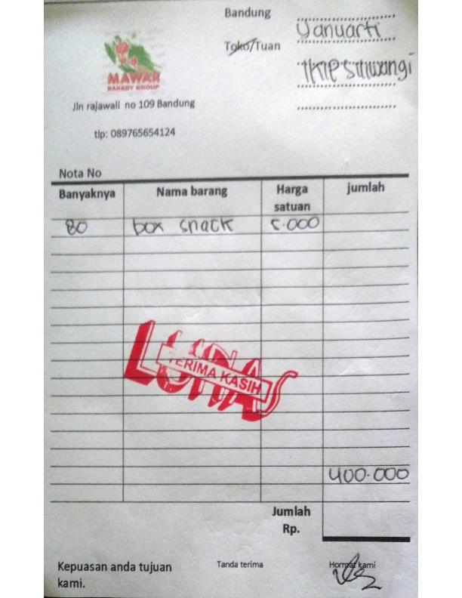
Gambar 1 Bukti pembelian snack box
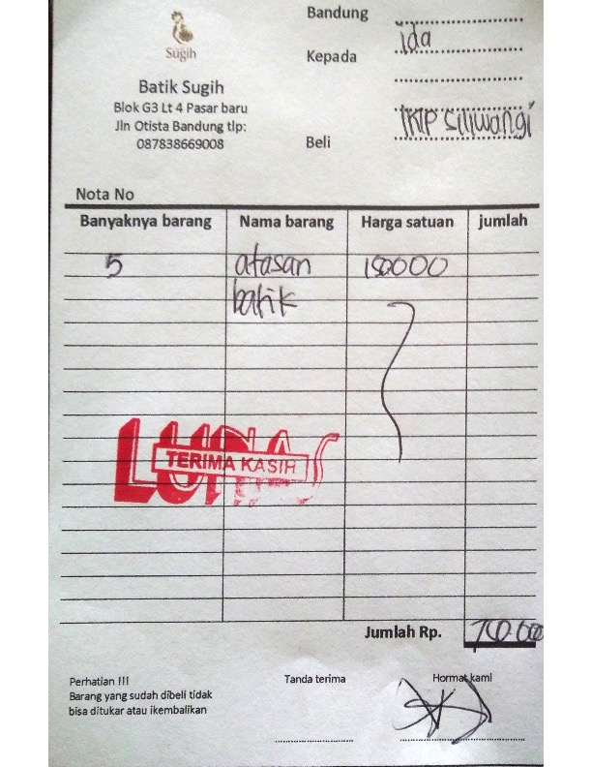
Gambar 2 bukti pembelian batik atasan
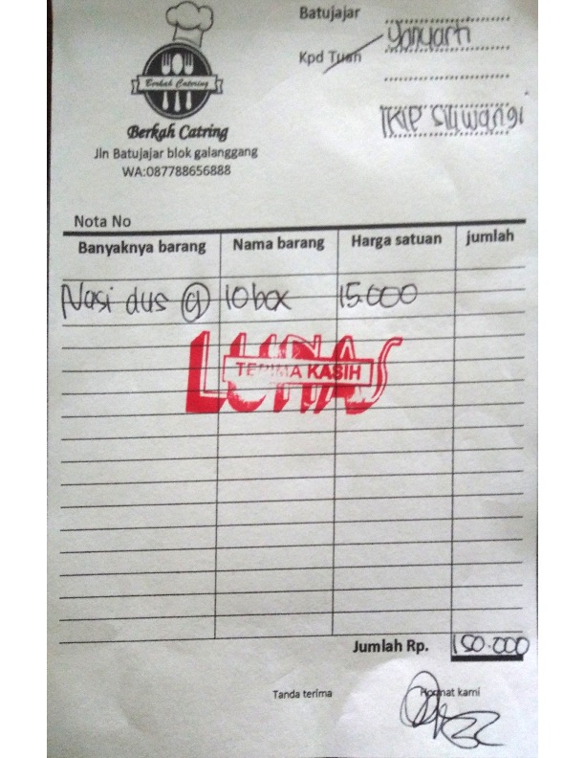
Gambar 3 bukti pembelian nasi dus

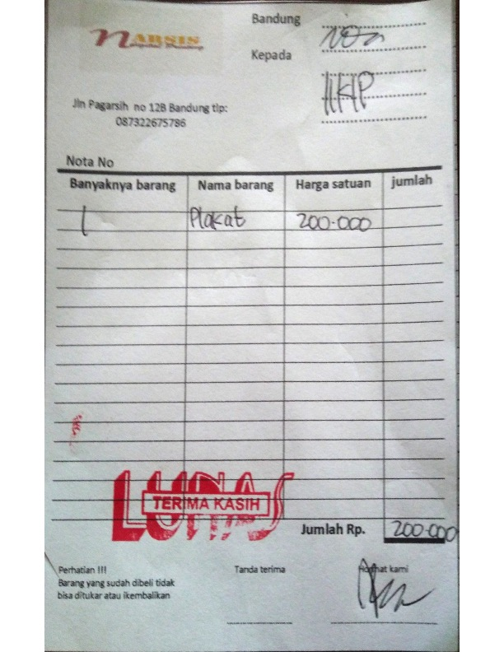
Gabar 4 bukti pembelian plakat
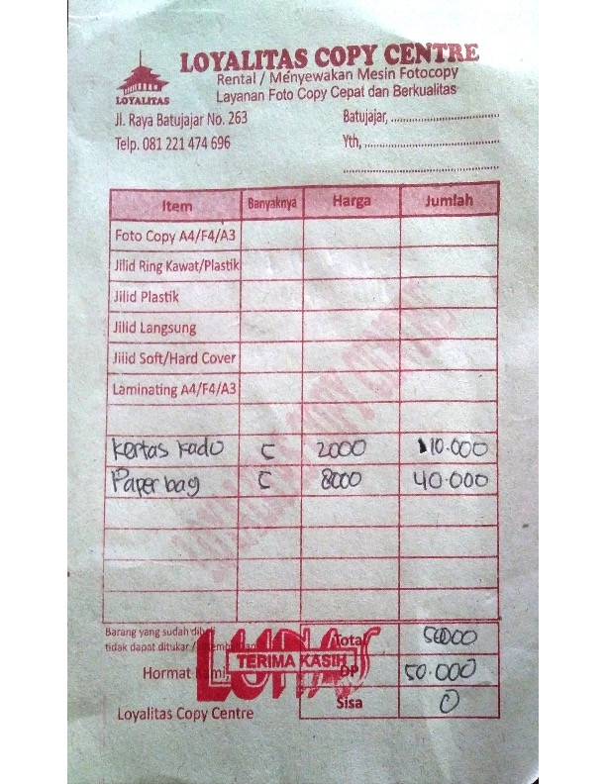
Gambar 5 bukti pembayaran kertas kado dan paper bag besar

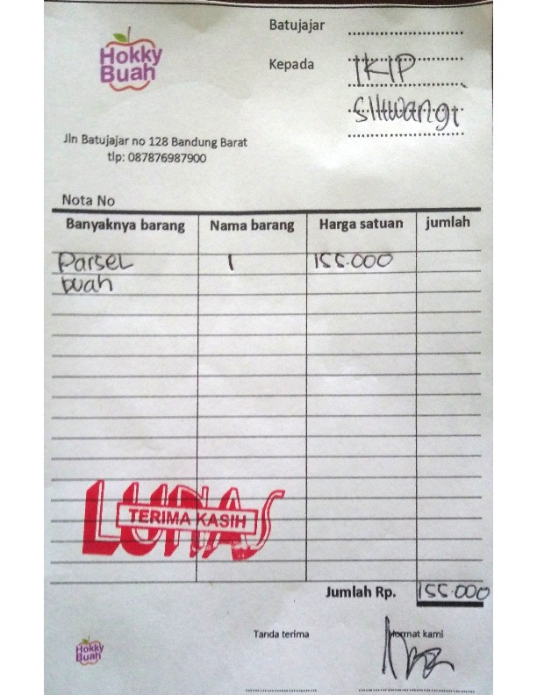
Gambar 6 Bukti pembayaran parsel buah

